## 溫度轉換

## 

*2前先轉成浮點數(小數)

## 

## 寫一個程式做攝氏溫度轉華氏溫度

# 電腦四則運算+-*/ ( )

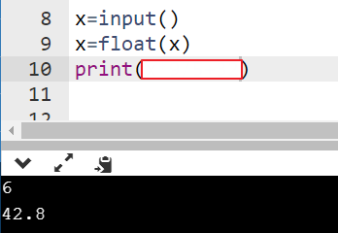

作業繳交格式 座號.py，如01.py

## 加分

寫一個程式做華氏溫度轉攝氏溫度

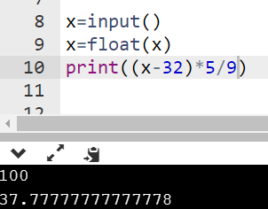

作業繳交格式 座號+.py，如01+.py